1. GIỚI THIỆU CHUNG
Khoa Công nghệ Cơ khí là một trong các khoa lớn, lâu đời nhất và phát triển cùng với lịch sử hình thành, phát triển của Trường Cao đẳng Kỹ thuật Lý Tự Trọng TP Hồ Chí Minh. Trải qua quá trình phát triển từ thời kỳ đầu gian khổ, Khoa Công nghệ Cơ khí ngày nay đã trở thành một trong các Khoa đào tạo có số lượng sinh viên theo học đông, tỷ lệ sinh viên tốt nghiệp và có việc làm sau khi ra trường cao. Khoa Công nghệ Cơ khí của Trường là trung tâm đào tạo nhân lực chất lượng cao ở khu vực TP. Hồ Chí Minh và các tỉnh phía Nam. Cán bộ và sinh viên Khoa Công nghệ Cơ khí luôn phát huy vai trò đi đầu trong đào tạo và nghiên cứu khoa học, đáp ứng nhu cầu phát triển công nghiệp và xã hội. Khoa Công nghệ Cơ khí cung cấp các chương trình đào tạo hiện đại và thực tế nhằm trang bị cho sinh viên các kiến thức, kỹ năng và thái độ cần thiết để có thể đáp ứng nhu cầu của các nhà tuyển dụng. Hơn nữa, Khoa còn thực hiện nhiệm vụ nghiên cứu cơ bản và ứng dụng, thực hiện mục tiêu công nghiệp hóa và hiện đại hóa đất nước, góp phần hiệu quả vào việc phát triển khoa học và công nghệ.
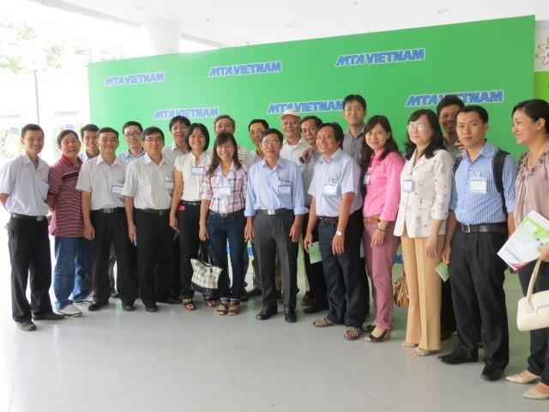
Cán bộ giảng viên Khoa Công nghệ Cơ khí tại Triển lãm MTA 2013
Khoa Công nghệ Cơ khí của Trường Cao đẳng Kỹ thuật Lý Tự Trọng TP. Hồ Chí Minh hiện nay tập trung đào tạo 2 bậc học chính là bậc Cao đẳng và bậc trung cấp. Trong bậc Cao đẳng bao gồm có Cao đẳng chuyên nghiệp, Cao đẳng nghề, Cao đẳng tiên tiến. Bậc trung cấp bao gồm Trung cấp nghề và Trung cấp chuyên nghiệp. Đặc biệt, trong các hệ đào tạo tiên tiến sinh viên sẽ có cơ hội được học tập trong môi trường chuyên nghiệp hơn với đội ngũ giảng dạy uy tín và có kinh nghiệm, đồng thời được tiếp xúc, thực hành trên những hệ thống máy móc, trang thiết bị hiện đại.
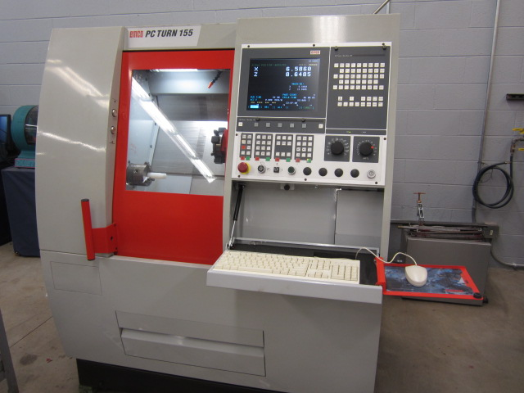
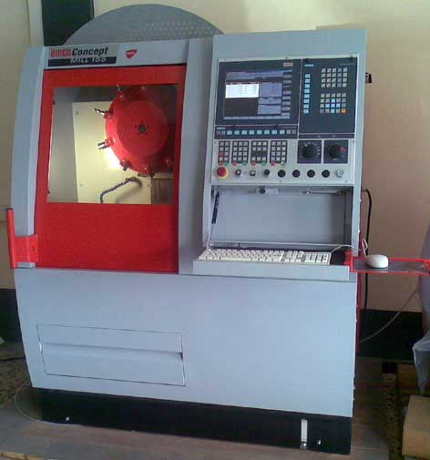

Hệ thống máy CNC EMCO tại xưởng Thực hành của Khoa Công nghệ Cơ khí.
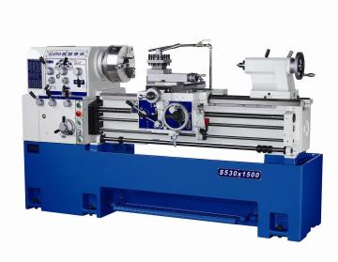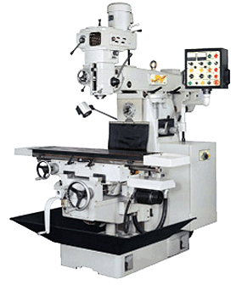
Hệ thống máy Tiện, Phay tại xưởng Thực hành của Khoa Công nghệ Cơ khí

KHOA CÔNG NGHỆ CƠ KHÍ

CAO ĐẲNG NGHỀ
CAO ĐẲNG TIÊN TIẾN
CAO ĐẲNG CHUYÊN NGHIỆP

CHUYÊN NGÀNH
CƠ ĐIỆN TỬ
CƠ KHÍ CHẾ TẠO MÁY
CƠ KHÍ CHẾ TẠO MÁY

CẮT GỌT KIM LOẠI
CƠ ĐIỆN
CƠ ĐIỆN

CƠ ĐIỆN TỬ
CHUYÊN NGÀNH
CƠ KHÍ CHẾ TẠO PHAY
CƠ KHÍ CHẾ TẠO TIỆN
CƠ ĐIỆN TỬ
CẮT GỌT KIM LOẠI
TRUNG CẤP NGHỀ
TRUNG CẤP CHUYÊN NGHIỆP

Trong các ngành đào tạo hệ Cao đẳng Chuyên nghiệp của Khoa Công nghệ Cơ khí gồm có các chuyên ngành:
- Cơ khí chế tạo máy (3 năm)
- Cơ điện (3 năm)
- Cơ điện tử (3 năm)
Trong các ngành đào tạo hệ Cao đẳng Nghề của Khoa Công nghệ Cơ khí gồm có các chuyên ngành:
- Cơ điện tử (3 năm)
- Cắt gọt kim loại (3 năm)
Hệ đào tạo Cao đẳng Tiên tiến ( theo hướng tiếp cận CDIO) bao gồm các chuyên ngành:
- Cơ khí chế tạo máy (3 năm)
- Cơ điện (3 năm)
Đối với bậc đào tạo Trung cấp Chuyên nghiệp của Khoa Công nghệ Cơ khí gồm các chuyên ngành:
- Cơ khí chế tạo Tiện (2 năm)
- Cơ khí chế tạo Phay (2 năm)
Bậc đào tạo Trung cấp Nghề bao gồm các chuyên ngành:
- Cắt gọt kim loại (2 năm)
- Cơ điện tử (2 năm)
2. MỤC TIÊU ĐÀO TẠO VÀ CHUẨN ĐẦU RA
Kỹ thuật cơ khí hay Công nghệ cơ khí là ngành ứng dụng các nguyên lý vật lý để tạo ra các loại máy móc và thiết bị hoặc các vật dụng hữu ích. Cơ khí áp dụng các nguyên lý nhiệt động lực học, định luật bảo toàn khối lượng và năng lượng để phân tích các hệ vật lý tĩnh và động, phục vụ cho công tác thiết kế trong các lĩnh vực như ô tô, máy bay và các phương tiện giao thông khác, máy móc, robot, các hệ thống gia nhiệt và làm lạnh, đồ dùng gia đình, máy móc và thiết bị sản xuất, vũ khí...
Người học Kỹ thuật cơ khí cần phải có sự tập trung chú ý, siêng năng, kiên nhẫn và tận tâm trong công việc.
2.1. Bậc Cao đẳng
2.1.1. Ngành Cơ khí chế tạo máy
Chương trình đào tạo Cư nhân Cơ khí chế tạo máy được xây dựng theo hướng kỹ thuật, đào tạo cử nhân cơ khí có năng lực chuyên môn để giải quyết những vấn đề liên quan đến thiết kế, chế tạo và vận hành các hệ thống sản xuất công nghiệp, có khả năng thích nghi và áp dụng các công nghệ tiên tiến của khu vực và thế giới nhằm phục vụ sự nghiệp công nghiệp hóa và hiện đại hóa đất nước; có phẩm chất chính trị, đạo đức và sức khoẻ tốt. Sinh viên được trang bị các kiến thức cơ sở vững vàng, có khả năng giải quyết độc lập các vấn đề kỹ thuật, có khả năng phát triển nghiên cứu ngành Cơ khí, đáp ứng nhu cầu lao động có trình độ kỹ thuật cao của đất nước.
Sinh viên tốt nghiệp từ chương trình Cử nhân Cơ khí chế tạo máy có thể:
- Có kiến thức cơ bản về toán học, khoa học tự nhiên, đáp ứng cho việc tiếp thu các kiến thức giáo dục chuyên nghiệp và khả năng học tập ở trình độ cao hơn.
- Có các kiến thức cơ sở kỹ thuật và ngành: các quá trình vật lý của kỹ thuật cơ khí, hệ thống sản xuất và bảo trì, thiết kế và phát triển sản phẩm giúp đủ năng lực phát hiện, giải quyết các vấn đề liên quan đến thiết kế, chế tạo trong các hệ thống sản xuất công nghiệp.
- Có kỹ năng cá nhân, nghề nghiệp, giao tiếp, làm việc nhóm đủ để làm việc trong môi trường làm việc liên ngành, đa văn hóa, đa quốc gia.
- Đạt trình độ tiếng Anh 450 điểm TOEIC, đọc và hiểu các tài liệu tiếng Anh của chuyên ngành. Đạt trình độ B tin học và có thể chủ động khai thác, sử dụng các phần mềm liên quan đến chuyên ngành Cơ khí chế tạo máy.
- Có hiểu biết về kinh tế, chính trị; có các kiến thức cơ bản trong lĩnh vực khoa học xã hội và nhân văn phù hợp với chuyên ngành được đào tạo để đóng góp hữu hiệu vào sự phát triển bền vững của xã hội, cộng đồng.
2.1.2. Ngành Cơ điện tử
Đào tạo Cư nhân Cơ Điện Tử có năng lực, giải quyết những vấn đề liên quan đến thiết kế, chế tạo và tự động hóa trong các hệ thống sản xuất công nghiệp, có khả năng thích nghi và áp dụng các công nghệ tiên tiến của khu vực và thế giới nhằm phục vụ sự nghiệp công nghiệp hóa và hiện đại hóa đất nước. Từ sứ mạng của bộ môn, đó là tạo cho sinh viên một môi trường giáo dục toàn diện thông qua các chương trình học tiên tiến cho ngành kỹ thuật cơ điện tử, kết quả đào tạo được mong đợi là nguồn nhân lực chất lượng cao, có khả năng tự học để thích ứng với sự phát triển không ngừng của khoa học và công nghệ. Chương trình Cơ điện tử được xây dựng theo hướng kỹ thuật, nhằm mục tiêu đào tạo nguồn nhân lực có phẩm chất chính trị, đạo đức và sức khoẻ tốt, giỏi về cơ khí, điện, điện tử, có kiến thức về công nghệ thông tin để người cử nhân có khả năng giải quyết những vấn đề liên quan đến thiết kế, chế tạo, vận hành, cải tiến và bảo trì các hệ thống máy móc thiết bị cơ điện tử trong các qui trình sản xuất và chế tạo của các nhà máy và xí nghiệp, đáp ứng nhu cầu lao động có trình độ kỹ thuật cao về cơ điện tử của đất nước.
Sinh viên tốt nghiệp từ chương trình Cử nhân Cơ điện tử có thể:
- Có hiểu biết về kinh tế, chính trị; có các kiến thức cơ bản trong lĩnh vực khoa học xã hội và nhân văn phù hợp với chuyên ngành được đào tạo; có sức khỏe, đáp ứng yêu cầu xây dựng và bảo vệ tổ quốc.
- Nắm vững kiến thức cơ bản về toán học, khoa học tự nhiên, đáp ứng cho việc tiếp thu các kiến thức giáo dục chuyên nghiệp và khả năng học tập ở trình độ cao hơn.
- Nắm vững các kiến thức cơ sở và chuyên ngành của lĩnh vực cơ điện tử; có trải nghiệm thực tế nhằm vận dụng hiệu quả và từ đó phát huy tính sáng tạo trong họat động nghề nghiệp, khả năng tự học và tự nghiên cứu.
- Phát triển các kỹ năng về tiếng Anh trong học tập, nghiên cứu và giao tiếp; có tinh thần làm việc tập thể và thái độ chuyên nghiệp, chuẩn bị khả năng làm việc trong môi trường hiện đại và hội nhập.
- Đạt trình độ tiếng Anh 450 điểm TOEIC, đọc và hiểu các tài liệu tiếng Anh của chuyên ngành. Đạt trình độ B tin học và có thể chủ động khai thác, sử dụng các phần mềm liên quan đến chuyên ngành Cơ điện tử.
2.1.3. Ngành Cơ điện
Mục tiêu đào tạo của chương trình đáp ứng mục tiêu chung của giáo dục đại học, cao đẳng nhằm đào tạo nhân lực ngành kỹ thuật cơ điện, góp phần nâng cao dân trí, thực hiện nghiên cứu khoa học và chuyển giao công nghệ, tạo ra tri thức, sản phẩm mới, phục vụ yêu cầu phát triển kinh tế xã hội, bảo đảm quốc phòng, an ninh và hội nhập quốc tế. Chương trình nhằm đào tạo người học có phẩm chất chính trị, đạo đức; có kiến thức, kỹ năng thực hành nghề nghiệp, năng lực nghiên cứu và phát triển ứng dụng khoa học và công nghệ tương xứng với trình độ đào tạo; có sức khỏe; có khả năng sáng tạo và trách nhiệm nghề nghiệp, thích nghi với môi trường làm việc; có ý thức phục vụ nhân dân.
Đào tạo Cử nhân Cao đẳng chuyên ngành Cơ điện, người Cử nhân Cơ điện có thể:
- Có kiến thức cơ bản về chuyên ngành Cơ điện. Có thể lắp đặt, vận hành, bảo trì, sửa chữa các thiết bị cơ khí, điện, điện tử và hệ thống dây chuyền sản xuất trong công nghiệp.
- Có khả năng quản lý sản xuất kinh doanh và lập dự án; tham gia điều hành sản xuất trên các trang thiết bị công nghệ cơ khí, điện cũng như trong các hoạt động dịch vụ kỹ thuật có liên quan đến lĩnh vực cơ khí, điện ở mức độ cấp phân xưởng sản xuất.
- Có kiến thức cơ bản về sử dụng hệ thống cơ khí, điện, điện tử, khí nén, thủy lực và điều khiển PLC, v.v…
- Có khả năng tiếp nhận và thực hiện chuyển giao công nghệ, tư duy khoa học và khả năng tự đào tạo; có kỹ năng giao tiếp và làm việc theo nhóm.
- Vận dụng được kỹ năng giao tiếp để diễn đạt, phản biện và viết báo cáo về các vấn đề chuyên môn kỹ thuật trước nhóm, tập thể.
- Đạt trình độ tiếng Anh 450 điểm TOEIC, đọc và hiểu các tài liệu tiếng Anh của chuyên ngành. Đạt trình độ B tin học và sử dụng được các phần mềm liên quan đến chuyên ngành Cơ điện.
- Có phẩm chất đạo đức nghề nghiệp, ý thức cộng đồng và tác phong công nghiệp; có tinh thần hợp tác làm việc theo nhóm, làm việc độc lập và làm việc có phương pháp khoa học, thiện chí giải quyết các vấn đề nảy sinh trong thực tiễn công tác và đúc kết được kinh nghiệm trong quá trình làm việc.
2.1.4. Ngành Cắt gọt kim loại
Đào tạo Cử nhân Cao đẳng chuyên ngành Cắt gọt kim loại, người Cử nhân có thể:
- Vận dụng được kiến thức cơ bản về quá trình cắt gọt kim loại để giải quyết một số nhiệm vụ công nghệ thực tiễn.
- Trình bày được nguyên tắc, trình tự chuẩn bị phục vụ cho quá trình sản xuất.
- Phân tích được quy trình vận hành, thao tác, bảo dưỡng, vệ sinh công nghiệp các máy gia công cắt gọt của ngành.
- Trình bày được phương pháp gia công cắt gọt theo từng công nghệ, các dạng sai hỏng, nguyên nhân, biện pháp khắc phục.
- Có khả năng tổ chức và quản lý một phân xưởng sản xuất độc lập.
- Có khả năng làm việc nhóm.
- Đạt trình độ tiếng Anh 450 điểm TOEIC, đọc và hiểu các tài liệu tiếng Anh của chuyên ngành. Đạt trình độ B tin học và sử dụng được các phần mềm liên quan đến chuyên ngành cơ khí.
- Có phẩm chất đạo đức nghề nghiệp, ý thức cộng đồng và tác phong công nghiệp; có tinh thần hợp tác làm việc theo nhóm, làm việc độc lập và làm việc có phương pháp khoa học, thiện chí giải quyết các vấn đề nảy sinh trong thực tiễn công tác và đúc kết được kinh nghiệm trong quá trình làm việc.
* Đối với các hệ đào tạo tiên tiến
Trong các hệ đào tạo tiên tiến, bậc học Cao đẳng tại Khoa Công nghệ cơ khí của Trường Cao đẳng Kỹ thuật Lý Tự Trọng TP Hồ Chí Minh có 2 chuyên ngành đào tạo là Cơ khí chế tạo máy và Cơ điện. Trong các ngành học này, ngoài những kiến thức nền tảng về lý thuyết và thực hành mà người học được lĩnh hội giống như các hệ đào tạo Cao đẳng khác tại Khoa, thì sinh viên hệ đào tạo tiên tiến còn có được những ưu thế nhất định khác:
- Được học trong môi trường hiện đại: sĩ số lớp ít (20 – 30 SV/ lớp), phòng học được trang bị projector, máy lạnh...
- Hệ thống giáo trình nâng cấp, cập nhật sát với thực tế sản xuất, có một số học phần sẽ sử dụng giáo trình tiếng anh để sinh viên nâng cao khả năng ngoại ngữ của mình.
- Được học với các giảng viên uy tín, có năng lực tốt, nhiều kinh nghiệm trong Khoa.
- Môi trường học tập thân thiện, tạo không khí vui tươi, sôi nổi trong mỗi buổi học.
- Được tiếp xúc, học tập trên những hệ thống máy móc hiện đại, phần mềm cập nhật, tiên tiến (máy CNC, các hệ thống thuỷ lực-khí nén, Robotics, phần mềm CAD: Inventor, Creo, CATIA, Ansys...).
- Được khuyến khích, tạo điều kiện để nghiên cứu khoa học, phục vụ công tác đào tạo tại Trường và nâng cao năng lực tự nghiên cứu.
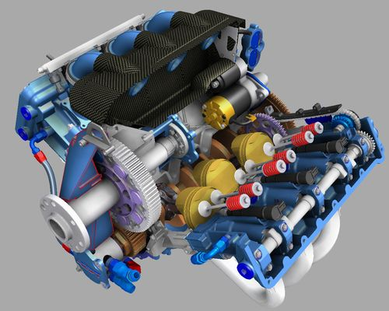
Mô hình động cơ thiết kế trên phần mềm Inventor.
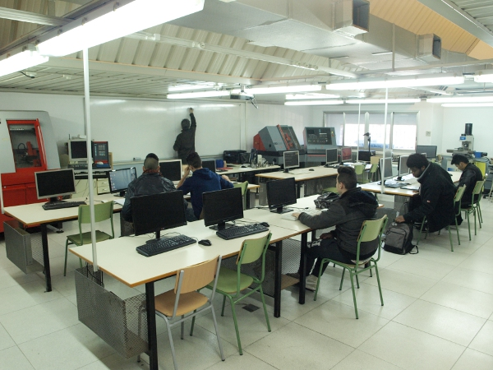
Phòng học CAD/CAM-CNC tại Khoa Công nghệ cơ khí.
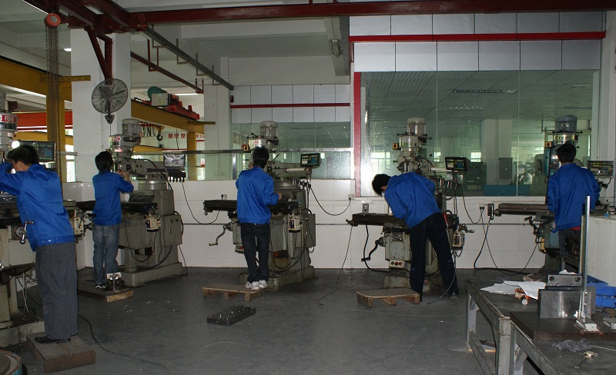
Hệ thống xưởng thực hành tại Khoa Công nghệ cơ khí.
3.1. Bậc Trung cấp
3.1.1. Ngành Cắt gọt kim loại
Sau khi học xong Chương trình Trung cấp nghề ngành cắt gọt kim loại, người học có thể:
- Phân tích được quy trình vận hành, thao tác, bảo dưỡng, vệ sinh công nghiệp các máy gia công cắt gọt của ngành.
- Trình bày được phương pháp gia công cắt gọt theo từng công nghệ, các dạng sai hỏng, nguyên nhân, biện pháp khắc phục.
- Sử dụng thành thạo các loại máy công cụ để gia công các loại chi tiết máy thông dụng và cơ bản, đạt yêu cầu kỹ thuật, đúng thời gian đã định, bảo đảm an toàn tuyệt đối cho người và máy.
- Có ý thức nghề nghiệp, kiến thức cộng đồng và tác phong làm việc công nghiệp; có lối sống lành mạnh phù hợp với phong tục tập quán và truyền thống văn hoá dân tộc.
- Có trách nhiệm, thái độ ứng xử tốt, giải quyết các vấn đề về nghiệp vụ một cách hợp lý.
- Thể hiện ý thức tích cực học tập rèn luyện để không ngừng nâng cao trình độ, đạo đức nghề nghiệp, đáp ứng yêu cầu của sản xuất.
3.1.1. Ngành Cơ điện tử
Sau khi học xong Chương trình Trung cấp nghề ngành Cơ điện tử, người học có thể:
- Có khả năng ứng dụng được các tiến bộ khoa học kỹ thuật, công nghệ vào công việc thực tiễn của nghề.
- Sử dụng được một số thuật ngữ tiếng Anh giao tiếp và chuyên nghề.
- Ứng dụng được tin học trong công tác văn phòng vào hoạt động nghề.
- Đọc được các bản vẽ kỹ thuật của nghề.
- Lập được kế hoạch và thực hiện lắp đặt, bảo trì, kết nối tổ hợp hệ thống.
- Vận hành được thiết bị trong dây chuyền sản xuất tự động.
- Phát hiện và sửa được lỗi thường gặp của hệ thống cơ điện tử.
- Sử dụng được các phần mềm ứng dụng phục vụ cho chuyên nghề.
- Có khả năng làm việc theo nhóm, sáng tạo, có tác phong công nghiệp, tuân thủ nghiêm ngặt quy trình, quy phạm và kỷ luật lao động.
- Có khả năng giao tiếp với khách hàng để hướng dẫn, mô tả các thông tin về sản phẩm, thiết bị liên quan đến nghề.
- Có ý thức cộng đồng và tác phong làm việc của một công dân sống trong xã hội công nghiệp. Có thói quen lao động nghề nghiệp, sống lành mạnh phù hợp với phong tục, tập quán và truyền thống văn hóa dân tộc.
- Luôn có ý thức học tập, rèn luyện để nâng cao trình độ đáp ứng nhu cầu của công việc.
- Đủ sức khỏe để làm việc lâu dài trong điều kiện năng động của các xí nghiệp công nghiệp.
3.1.3. Ngành Cơ khí chế tạo Tiện, Phay
- Chương trình khung trung cấp chuyên nghiệp ngành Cơ khí chế tạo – Tiện, Phay được thiết kế để đào tạo học sinh Cơ khí chế tạo – Tiện, Phay trình độ trung cấp chuyên nghiệp, có kiến thức, kỹ năng cơ bản về cơ khí chế tạo, có đạo đức, lương tâm nghề nghiệp, có thái độ hợp tác với đồng nghiệp, tôn trọng pháp luật và các quy định tại nơi làm việc, có sức khỏe nhằm tạo điều kiện cho học sinh sau khi tốt nghiệp có khả năng tìm việc làm, đồng thời có khả năng học tập vươn lên, đáp ứng yêu cầu phát triển kinh tế - xã hội.
- Nội dung khóa học bao gồm những kiến thức cơ sở, kiến thức chuyên ngành về Cơ khí chế tạo – Tiện, Phay cụ thể như trợ giúp thiết kế, chế tạo và thử nghiệm các sản phẩm cơ khí. Chương trình nhấn mạnh việc tích hợp lý thuyết với thực hành về Cơ khí chế tạo. Học sinh cũng được trang bị những kiến thức cơ bản về tin học, ngoại ngữ, giáo dục thể chất, chính trị, pháp luật, quốc phòng an ninh và năm cuối các em được nhà trường đưa đi thực tập tốt nghiệp tại các công ty xí nghiệp.
- Sau khi tốt nghiệp, học sinh trở thành người có đủ trình độ văn hóa, kỹ thuật và năng lực thực hành bậc trung cấp, có tiềm năng phát triển, có thể thực hiện được nhiệm vụ của một kỹ thuật viên trung cấp: Vận hành được các thiết bị cơ khí, gia công chế tạo các chi tiết máy, làm việc tại các cơ sở sản xuất chế tạo, nhà máy xí nghiệp hay công ty, kinh doanh thuộc lĩnh vực cơ khí.
3. CƠ HỘI VIỆC LÀM
Theo số liệu dự báo của Trung tâm Dự báo nhu cầu nhân lực và thông tin thị trường lao động TPHCM (Falmi) công bố thường niên thì nhu cầu nhóm ngành Cơ khí - Luyện kim hiện đang chiếm tỷ lệ cao về nhu cầu lao động. Vì vậy, cơ hội việc làm của ngành này rất lớn.
Cơ khí chế tạo máy được coi là trái tim của quá trình công nghiệp hóa và đang có tốc độ phát triển nhanh chóng. Trong tương lai, nhu cầu nhân lực ngành này sẽ tăng cao, tạo nhiều cơ hội việc làm cho người học.
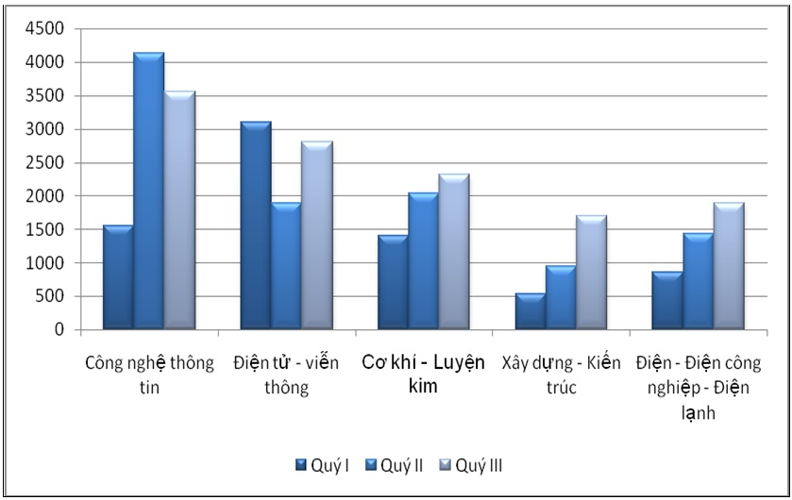

Nhóm ngành kỹ thuật – công nghệ có nhu cầu tuyển dụng cao.

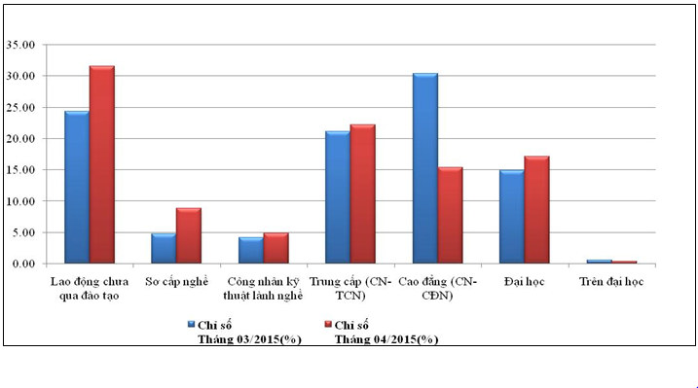

Nhu cầu tuyển dụng lao động theo trình độ tháng 4/2015

3.1. Nhóm ngành Cơ khí chế tạo
- Làm việc tại các công ty, nhà máy, xí nghiệp, doanh nghiệp trong nước và liên doanh với nước ngoài có sử dụng các dây chuyền công nghệ và thiết bị Cơ khí, các công ty hoạt động dịch vụ thương mại trong lĩnh vực công nghệ Cơ khí, xây dựng, trong các nhà máy luyện kim.
- Làm việc tại các công ty, nhà máy, xí nghiệp, doanh nghiệp trong nước và liên doanh với nước ngoài có sử dụng các dây chuyền lắp ráp ô tô, xe máy.
- Làm việc tại các công ty, nhà máy, xí nghiệp, doanh nghiệp trong nước và liên doanh với nước ngoài sản xuất chế biến máy công cụ, máy nông nghiệp, máy chế biến lương thực thực phẩm.
- Làm việc tại các công ty, nhà máy, xí nghiệp, doanh nghiệp trong nước và liên doanh với nước ngoài thuộc lĩnh vực năng lượng (thuỷ điện, nhiệt điện, phong điện,..)
- Làm công việc kỹ thuật, quản lý, điều hành sản xuất tại các đơn vị sản xuất cơ khí chế tạo máy.
- Tư vấn, thiết kế, vận hành, điều khiển hệ thống sản xuất chế tạo máy. Kiểm tra bảo dưỡng thiết bị. Quản lý, tổ chức sản xuất tại các đơn vị có trang bị thiết bị sản xuất trong lĩnh vực cơ khí chế tạo máy.
- Có thể làm công tác chuyên môn thuộc lĩnh vực cơ khí tại các cơ sở đào tạo nghề.
- Có khả năng tự tạo việc làm cho bản thân và nhóm cộng sự.
3.2. Nhóm ngành Cơ điện tử
- Làm các công việc kỹ thuật công nghiệp, quản lý chất luợng ..., tại các đơn
vị sản xuất trong các dây chuyền sản xuất tự động, kỹ thuật hàng không, kỹ thuật ôtô, kỹ thuật y học, kỹ thuật buu chính, viễn thông, ... và ngay cả trong ngành công nghiệp giải trí.
-Tư vấn, thiết kế tại các cơ quan, nhà máy thuộc lĩnh vực kỹ thuật tự động hóa.
- Làm việc ở các cơ quan quản lý có liên quan đến lĩnh vực đào tạo của ngành .
- Có thể làm công tác chuyên môn thuộc lĩnh vực cơ điện tử tại các cơ sở đào tạo nghề.
- Có khả năng tự tạo việc làm cho bản thân và nhóm cộng sự.
3.3. Nhóm ngành Cơ điện
- Làm việc tại các công ty, nhà máy, xí nghiệp, doanh nghiệp trong nước và liên doanh với nước ngoài có sử dụng các dây chuyền công nghệ và thiết bị Cơ khí, thiết bị điện, trong các nhà máy luyện kim.
- Làm việc tại các công ty, nhà máy, xí nghiệp, doanh nghiệp trong nước và liên doanh với nước ngoài có sử dụng các dây chuyền lắp ráp ô tô, xe máy.
- Làm việc tại các công ty, nhà máy, xí nghiệp, doanh nghiệp trong nước và liên doanh với nước ngoài sản xuất chế biến máy công cụ, máy nông nghiệp, máy chế biến lương thực thực phẩm.
- Làm việc tại các công ty, nhà máy, xí nghiệp, doanh nghiệp trong nước và liên doanh với nước ngoài thuộc lĩnh vực năng lượng (thuỷ điện, nhiệt điện, phong điện,..)
- Làm công việc kỹ thuật, quản lý, điều hành sản xuất tại các đơn vị sản xuất cơ khí chế tạo máy.
- Tư vấn, thiết kế, vận hành, điều khiển hệ thống sản xuất chế tạo máy. Kiểm tra bảo dưỡng thiết bị. Quản lý, tổ chức sản xuất tại các đơn vị có trang bị thiết bị sản xuất trong lĩnh vực cơ khí chế tạo máy.
- Có thể làm công tác chuyên môn thuộc lĩnh vực cơ khí tại các cơ sở đào tạo nghề.
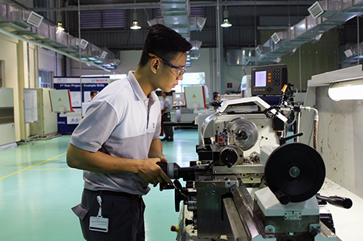
Công nhân làm việc trong một nhà máy FDI tại Việt Nam.

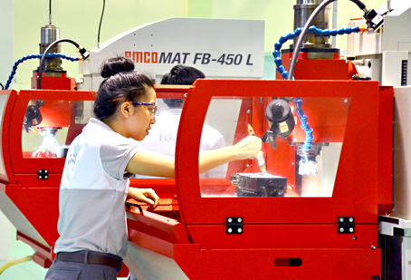
Công nhân thực hành kỹ thuật tại Công ty Bosch (Khu công nghiệp Long Thành)
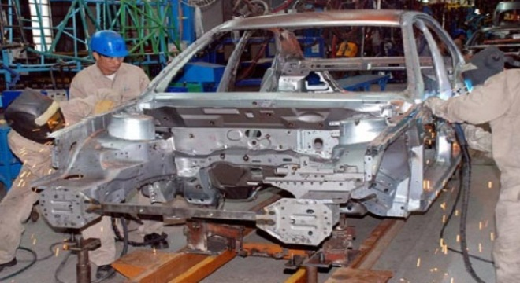
Công nhân thực hiện đường hàn trên khung xe tại một xưởng lắp ráp ô tô.
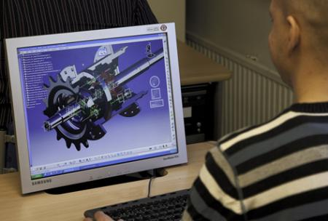
Nhân viên thiết kế cơ khí sử dụng CAD.
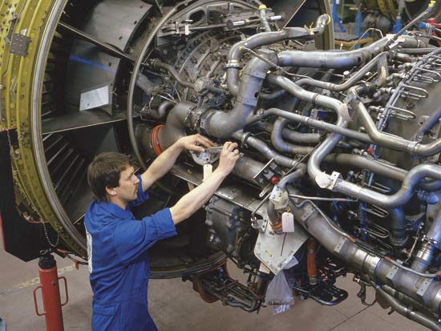
Nhân viên kỹ thuật đang sửa chữa động cơ máy bay.

